**可支配经费（不含教学类项目）支撑材料图例：**

**（理工类3万元（含）以上、人文社科类1.5万元（含）以上）**

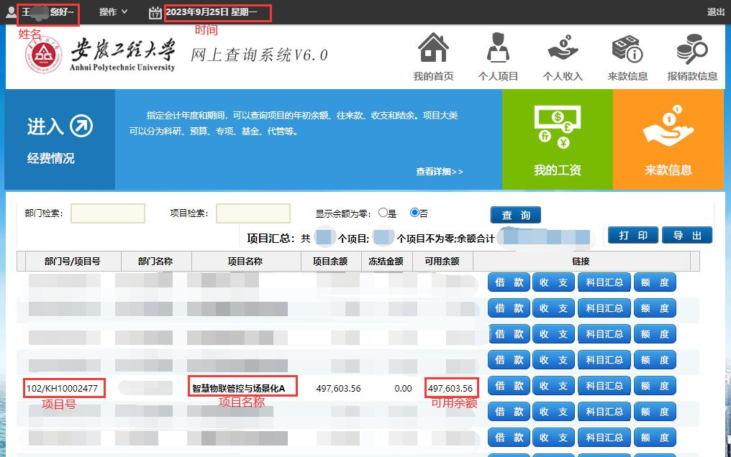

**一次性到账经费（不含教学类项目）支撑材料图例：**

**（理工类3万元（含）以上、人文社科类1.5万元（含）以上）**

